# Bab II

# Tinjau Pustaka

## 2.1 Sepeda Motor

Sepeda motor adalah kendaraan bermotor roda dua atau tiga, tanpa rumah, dengan atau tanpa sespan (PP No. 44 Tahun 1993). Sepeda motor merupakan komponen terbesar dalam perjalanan dan lalu lintas di jalan umum. Hal ini karena sepeda motor merupakan kendaraan murah yang dapat dimiliki oleh masyarakat yang kurang mampu secara ekonomi, dengan aksesibilitas yang tinggi. Selain kelebihan di atas, sepeda motor juga memiliki kelemahan yaitu desainnya yang kurang stabil dan rawan kecelakaan. Sepeda motor berukuran kecil dan memiliki kemampuan untuk bermanuver dan berpindah antar mobil atau kendaraan lain. Sepeda motor juga didesain terbuka tanpa perlindungan fisik, sehingga sepeda motor memiliki tingkat kematian yang lebih tinggi daripada mobil. Memiliki kapasitas mesin yang sangat besar dibandingkan dengan bobotnya menghasilkan sepeda motor berkecepatan tinggi, Situasi ini telah menyebabkan percepatan motorisasi dan peningkatan kematian di kawasan Asia-Pasifik (ADB, 1998).

Beberapa kerugian menggunakan sepeda motor adalah kestabilan gerak, sepeda motor hanya ditopang oleh dua roda, sehingga keseimbangan gerak tergantung pada kemampuan pengemudi dalam mengendalikan kendaraan yang rawan selip atau kecelakaan jika tidak hati-hati saat berkendara. Jika sepeda motor tertabrak, kemampuan sepeda motor untuk melaju dengan kecepatan tinggi menimbulkan goncangan yang lebih besar. Sepeda motor tidak dirancang untuk melindungi pengguna (*the unprotected rider*) dan tidak dilengkapi dengan penutup untuk melindungi pengemudi, sehingga pengendara sepeda motor harus melengkapi diri dengan alat bantu keselamatan seperti helm, pakaian pelindung, sepatu, sarung tangan, dll. Kecelakaan yang melibatkan sepeda motor cukup tinggi, terkait dengan peningkatan pesat jumlah sepeda motor, karena relatif terjangkau bagi sebagian besar masyarakat Indonesia.

## 2.2 Data Mining

Data mining adalah ekstraksi atau ekstrak data yang sebelumnya tidak diketahui, tapi bisa dimengerti dan berguna dari database besar, untuk membuat keputusan bisnis yang sangat penting. Penambangan data juga dikenal sebagai "data atau pengetahuan" temukan" atau temukan pola tersembunyi data. Data mining adalah proses menganalisis data dari perspektif yang berbeda dan meringkasnya menjadi informasi yang berguna. Penambangan data adalah untuk penemuan pengetahuan dalam mem-parsing database. Data mining adalah proses yang menggunakan teknik statistik, matematika, kecerdasan buatan, dan pembelajaran mesin untuk mengekstrak dan mengidentifikasi informasi yang sangat penting. Berbagai ilmu terkait yang bermanfaat database besar. Data mining adalah serangkaian proses yang secara manual mengeksplorasi informasi yang tidak diketahui dalam bentuk nilai tambah dari database. Informasi yang dihasilkan diperoleh dengan mengekstraksi dan mengidentifikasi pola yang signifikan atau menarik dari data yang terdapat dalam database. Data mining adalah suatu teknik untuk mencari pengetahuan yang tersimpan dalam database yang besar, sehingga sering kita sebut sebagai penemuan pengetahuan dalam database[6].

Istilah penambangan data dan penemuan pengetahuan (KDD) dalam basis data sering digunakan secara bergantian untuk menggambarkan proses penggalian informasi tersembunyi dalam basis data besar. Sebenarnya kedua istilah ini memiliki konsep yang berbeda, namun saling berkaitan. Tahapan dari keseluruhan proses KDD adalah data mining, data yang ada tidak dapat langsung diproses oleh sistem data mining, dan data tersebut harus dipersiapkan terlebih dahulu, sehingga dapat memaksimalkan hasil dan memaksimalkan waktu perhitungan. Proses penyiapan data sendiri dapat mencapai 60% dari keseluruhan proses data mining. Proses KDD secara umum terdiri dari 5 tahapan yaitu seleksi data, preprocessing/cleaning, transformasi, data mining, dan interpretasi/evaluasi[7].

## 2.2.1 Tahapan – tahapan Data Mining

Berikut adalah tahapan – tahapan dalam data mining :

1. Pembersih Data (*Data Cleaning*) Sebelum proses data mining, data yang bersangkutan dengan KDD perlu dibersihkan. Proses pembersihan meliputi menghapus data duplikat, memeriksa data yang tidak konsisten, dan memperbaiki kesalahan pada data, seperti kesalahan ejaan.
2. Intergrasi Data (*Data Integration*)

Intergrasi data merupakan penggabungan data – data dari berbagai *database* ke

dalam suatu *database* baru.

1. Seleksi Data (*Data Selection*)

Sebelum fase pengumpulan informasi dalam *Knowledge Discovery* (KDD)

dalamdatabase dimulai, data perlu diseleksi (selected) dari sekumpulan data

operasional. Data yang dipilih untuk digunakan dalam proses data mining disimpan

dalam file, terpisah dari database operasional.

1. Transformasi Data (*Data Transformation*)

Transformasi Data adalah proses mentransformasikan data yang dipilih agar

sesuai untuk proses penambangan data Tergantung pada jenis atau pola informasi yang akan dicari dalam database.

1. Data Mining

Data mining adalah proses menemukan pola atau informasi yang menarik dalam data yang dipilih dengan menggunakan teknik atau metode tertentu. Teknik, metode atau algoritma dalam data mining sangat bervariasi. Pemilihan metode atau algoritma yang tepat sangat bergantung pada target dan keseluruhan proses KDD di database.

1. Evaluasin Pola (*Pattern Evaluation*)

pola-pola menarik ke dalam pengetahuan yang ditemukan.

1. Presentasi Pengetahuan (*Knowledge Presentation*)

visualisasi dan penyajian pengetahuan tentang metode yang digunakan untuk

memperoleh pengetahuan yang diperoleh oleh pengguna.

## 2.2.2 Metode K-Means Clustering

Penelitian ini menggunakan teknik klasifikasi gunakan K-Means untuk mengelompokkan data kategorikal untuk menghasilkan cluster yang lebih stabil. Algoritma K-means clustering adalah metode analisis data atau metode data mining yang melakukan proses unsupervised modelling yaitu metode pengelompokan data dengan menggunakan sistem partisi. Metode K-Means berusaha mengelompokkan data yang ada, dimana satu kelompok data memiliki karakteristik yang sama dan karakteristik yang berbeda dari kelompok data lainnya.[8].

Tahapan clustering atau pengelompokan menggunakan metode K-Means adalah sebagai berikut:

1. Memilih jumlah k cluster.
2. Inisialisasi pusat k cluster dapat dilakukan dengan beberapa cara. Tapi yang paling umum adalah cara acak. Pusat cluster diberikan nilai awal dengan angka acak.
3. Tempatkan semua data/objek ke cluster terdekat. Kedekatan dua benda ditentukan berdasarkan jarak antara kedua benda tersebut. Demikian juga, kedekatan data dengan cluster tertentu tergantung pada jarak antara data dan pusat cluster. Pada tahap ini, jarak dari setiap data ke setiap pusat cluster perlu dihitung. Jarak maksimum suatu data dari *cluster* tertentu akan menentukan data mana yang termasuk ke dalam cluster mana. Untuk menghitung jarak semua data ke setiap titik pusat cluster dapat digunakan teori jarak *Euclidean*, rumusnya adalah sebagai berikut:

$Ci\frac{1}{M}\sum_{i=1}^{M}{xi}$... ... ... ... ... ... ... ... ... (1)

Persamaan 1 dilakukan sebanyak p dimensi dari i=1 samapi dengan i=p.

1. Alokasikan masing-masing data ke centroid/rata-rata terdekat. Ada beberapa cara yang dapat dilakukan untuk mengukur jarak data ke pusat kelompok, diantaranya adalah Euclidean. Pengukuran jarak pada ruang jarak (distance space) Euclidean dapat dicari menggunakan persamaan 2.

2 + 2 ... ... ... ... ... ... ...(2)

Pengalokasian kembali data ke dalam masing-masing kelompok dalam metode

*K-Means* didasarkan pada perbandingan jarak antara data dengan centroid setiap kelompok yang ada. Data dialokasikan ulang dan secara tegas ke kelompok yang mempunyai cetroid dengan jarak terdekat dari data tersebut. Pengalokasian data ini menurut MacQueen (1967) dapat ditentukan menggunakan persamaan 3.

$a_{i1 =} \left\{\begin{aligned}1 d=min \{D\left(X_{1,}c_{1}\right)\} \\ 0 lainnya\end{aligned}\right.$... ... ... ... ... ... ... (3)

Keterangan :

ail adalah nilai keanggotaan titik xi ke pusat kelompok cl, d adalah jarak terpendek dari data xi ke K kelompok setelah dibandingkan, dan cl adalah *centroid* (pusat kelompok) ke-1. Fungsi objektif yang digunakan untuk metode K Means ditentukan berdasarkan jarak dan nilai keanggotaan data dalam kelompok. Fungsi objektif menurut MacQueen (1967) dapat ditentukan menggunakan 4.

2 ... ... ... ... ... ... (4)

n adalah jumlah data, k adalah jumlah kelompok, ai1 adalah nilai keanggotaan

titik data xi ke kelompok c1 yang diikutin. a mempunyai nilai 0 atau 1. Apabila data merupakan anggota suatu kelompok, nilai ai1 = 1. Jika tidak, nilai ai1 = 0.

1. Kembali ke langkah 3, apabila masih ada data yang berpindah kelompok atau apabila ada perubahan nilai *centroid* di atas nilai ambang yang ditentukan, atau apabila perubahan nilai pada fungsi objektif yang digunakan masih di atas nilai ambang yang ditentukan.

## 2.3 Analisis / Analisys

Pengertian analisis dalam Kamus Besar Bahasa Indonesia (1990:32) adalah: Selidiki insiden (tindakan) untuk memahami situasi Kebenaran (kausalitas) dari penguraian suatu subjek atau berbagai hal Bagian mendapatkan pemahaman dan pemahaman yang tepat tentang artinya semua.

Soejadi (1997:107) mendefinisikan analisis sebagai berikut: Analisis Ini adalah serangkaian kegiatan berpikir logis, rasional, sistematis, dan objektif Dengan menerapkan metode atau teknik ilmiah, lakukan Mengevaluasi, meneliti, menguraikan, menguraikan, menyelesaikan objek Atau bagi target menjadi subkelompok sebagai salah satu komponen yang lengkap komponen yang lebih kecil.

Liang Ge (1989:26) mengajukan konsep analisis sebagai berikut : Analisis adalah seperangkat perubahan pemikiran yang diuji sesuatu yang mendalam, terutama studi tentang bagian-bagian dari sesuatu kebulatan mengetahui ciri-ciri masing-masing bagian. Di lapangan analisis administrasi yang dilakukan bersifat kategoris dalam arti logis analisis (menganalisis dengan pikiran menurut logika) berbeda dengan analisis dalam ilmu alam atau kimia (analisis fisik atau kimia).

Selain itu, Komaruddin (1994: 31) memperkenalkan konsep analisis Sebagai berikut: Analisis adalah kegiatan berpikir yang menggambarkan suatu diintegrasikan ke dalam komponen-komponen sehingga dapat mengidentifikasi tanda-tanda komponen, hubungan antara mereka dan fungsi keseluruhan masing-masing. Dari pengertian di atas, analisis melibatkan unsur-unsur utama sebagai berikut[9]:

1. Analisis adalah tindakan atau rangkaian tindakan Berdasarkan pemikiran logis tentang apa yang ingin Anda ketahui.
2. Pelajari divisi dengan cermat Bertanya-tanya adalah gambaran yang lengkap dan jelas.
3. Ada tujuan yang ingin dicapai, yaitu memahami dengan benar sebuah objek penelitian.

Peter Salim dan Yenni Salim (2002) menjelaskan pengertian analisis dalam kamus bahasa Indonesia *kontemporer* sebagai berikut:

1. Analisis adalah penyelidikan terhadap suatu peristiwa (perilaku, karangan, dsb) untuk memperoleh fakta-fakta nyata (asal-usul, sebab - sebab yang sebenarnya, dsb.
2. Analisis adalah penguraian masalah pokok menjadi beberapa bagian, studi tentang hubungan antara bagian - bagian diperoleh pemahaman yang benar dan pemahaman holistik.
3. Analisis adalah studi terperinci (perluasan) dari sesuatu dll.
4. Analisis adalah proses pemecahan suatu masalah, dimulai dengan suatu hipotesis (dugaan, dsb) sampai dibuktikan kebenarannya dengan suatu kepastian (pengamatan, eksperimen, dsb).
5. Analisis adalah proses memecah suatu masalah menjadi bagian-bagian untuk memahami alasannya berdasarkan pendekatan yang konsisten (melalui penalaran).

Dalam Kamus Besar Bahasa Indonesia Suharso dan Ana Retnoningsih

(2005), Analisis adalah penyelidikan peristiwa (teks, perbuatan, dll) untuk memahami situasi nyata (alasan, masalah, dll).

Kamus Besar Bahasa Indonesia Kementerian Pendidikan Nasional (2005)

menjelaskan bahwa analisis adalah penyelidikan peristiwa Cari tahu apa yang sebenarnya terjadi[10].

## 2.4 *KDD (Knowledge Discovery in Databases)*

Penelitian ini termasuk dalam bidang penelitian data penambangan menggunakan Penemuan Pengetahuan (KDD) dalam basis data. KDD adalah proses interdisipliner statistik, database, kecerdasan buatan, visualisasi, dan komputasi paralel Pengetahuan "interdisipliner" Pengetahuan". KDD memiliki arti proses menyeleksi data, membersihkan data, mentransformasikan data, menyajikan, menemukan, dan mengevaluasi. KDD juga dapat diartikan sebagai ekstraksi penting dari informasi implisit yang sebelumnya tidak diketahui tetapi memiliki informasi laten yang dihasilkan dari data yang ada Proses Data mining juga memiliki tahapan sebagai berikut[11]:

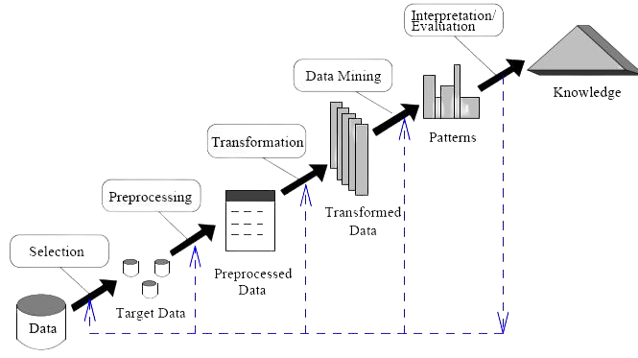

Gambar 2.1 Proses dalam data mining

## 2.5 *UML (Unified Modelling Language)*

Bahasa pemodelan perangkat lunak Unified Modeling Language (UML). Sejak pertama kali diperkenalkan pada tahun 1997 dan telah berkembang menjadi bahasa pemodelan standar (sebenarnya), dalam pengembangan perangkat lunak, UML digunakan untuk mengembangkan sistem perangkat lunak dengan menggunakan metode berorientasi objek. Penggunaan UML secara intensif didukung oleh konsep pemodelan yang lebih matang yang dikembangkan di setiap versi spesifikasi UML yang dikembangkan oleh Object Management Group (OMG)[12].

Unified Modeling Language (UML) adalah bahasa pemodelan sistem atau perangkat lunak dalam paradigma berorientasi objek. Abstraksi dari konsep dasar UML meliputi klasifikasi struktural, perilaku dinamis dan manajemen model. Kita dapat memahami konsep utama sebagai istilah yang akan muncul saat membuat diagram, dan pandangan adalah kategori diagram. UML mendefinisikan diagram sebagai diagram use case, diagram kelas, diagram keadaan, diagram aktivitas, diagram urutan, diagram kolaborasi, diagram komponen, dan diagram penyebaran[13].

Rancang dan analisis Membutuhkan perangkat lunak pra-encoding cara untuk melakukan ini. Pemodelan Terpadu Bahasa (UML) sekarang menjadi standar Pemodelan objek, banyak digunakan. Masalah ini karena UML berfokus pada pendefinisian struktur statis dan model sistem informasi dinamis, dan selain menggunakan UML untuk desain dan analisis, pengguna juga terlibat dalam merancang sistem dengan strategi rekayasa berorientasi objek. Desain Terpusat (UCD). Dengan menggunakan UML, kita dapat membuat model untuk semua jenis aplikasi perangkat lunak, di mana aplikasi dapat digunakan pada perangkat keras, sistem, Setiap operasi dan jaringan[14].

## 2.5.1 *Use Case Diagram*

Diagram *Use case* menggambarkan fungsionalitas yang diinginkan dari sistem. Intinya adalah bahwa sistem "melakukan", bukan "bagaimana". *Use case* merepresentasikan interaksi antara aktor dan sistem. *Use case* adalah pekerjaan tertentu seperti login ke sistem, membuat daftar belanja, dll. Aktor adalah entitas manusia atau mesin yang berinteraksi dengan sistem untuk melakukan tugas tertentu. *Use case* diagram berguna ketika kita mengkompilasi persyaratan sistem, mengkomunikasikan desain dengan pelanggan, dan merancang kasus uji untuk semua fungsionalitas yang ada dalam sistem.

Sebuah *use case* dapat berisi fungsionalitas berikut sebagai bagian dari proses internal untuk *use case* lain. Asumsi umum adalah bahwa *use case* yang terkandung akan dipanggil selama *use case* yang terkandung dijalankan secara normal. Sebuah *use case* dapat dimasukkan dalam beberapa *use case* lainnya, sehingga duplikasi fungsional dapat dihindari dengan mengekstraksi fungsionalitas umum. Sebuah *use case* juga dapat memperluas *use case* lain dengan perilakunya sendiri. Hubungan generalisasi antar use case menunjukkan bahwa satu use case merupakan spesialisasi dari *use case* lainnya[15].

Use case diagram merupakan pemodelan perilaku (behavior) dari sistem informasi yang akan dibuat. Sebuah use case menggambarkan interaksi antara satu atau lebih aktor dan sistem informasi yang akan dibuat. Secara kasar, use case digunakan untuk mengetahui fungsi apa saja yang ada di dalam sistem dan siapa yang memiliki akses ke fungsi tersebut. Berikut ini adalah simbol-simbol dalam diagram use case[16].

Berikut adalah simbol – simbol yang ada pada diagram *use case*:

Tabel 2.2 Simbol – simbol pada *Use Case Diagram*

|  |  |  |  |
| --- | --- | --- | --- |
| **NO** | **GAMBAR** | **NAMA** | **KETERANGAN** |
| 1 |  | *Use Case* | Deskripsi dari urutan aksi-aksi yang ditampilkan sistem yang menghasilkan suatu hasil yang terukur bagi suatu aktor. |
| 2 |  | *Actor* | Menspesifikasikan himpuan peran yang pengguna mainkan ketika berinteraksi dengan *use case*. |
| 3 |  | *Association* | Apa yang menghubungkan antara objek satu dengan objek lainnya. |
| 4 |  | *Extend* | Menspesifikasikan bahwa *use case* target memperluas perilaku dari *use case* sumber pada suatu titik yang diberikan. |
| 5 |  | *Generalization* | Hubungan dimana objek anak (*descendent*) berbagi perilaku dan struktur data dari objek yang ada di atasnya objek induk (*ancestor*). |
| 6 |  | *Include* | Menspesifikasikan bahwa *use case* sumber secara *eksplisit*. |
|  | | | |

## 2.5.2 Activity Diagram

Activity diagram menggambarkan alur kerja (*workflow*) atau aktivitas dari suatu sistem atau proses bisnis atau menu dalam perangkat lunak. Diagram ini menunjukkan aliran dari satu aktivitas ke aktivitas lainnya. Diagram aktivitas adalah jenis diagram keadaan khusus yang menunjukkan aliran dari satu aktivitas ke aktivitas lainnya dalam suatu sistem. Grafik ini sangat penting ketika memodelkan fungsionalitas sistem dan menekankan aliran kontrol antar objek[17].

Simbol – simbol yang di gunakan *Activity Diagram* sebagai berikut:

Tabel 2.3 Simbol – simbol *Activity Diagram*

| **NO** | **GAMBAR** | **NAMA** | **KETERANGAN** |
| --- | --- | --- | --- |
| 1 |  | *Actifity* | Memperlihatkan bagaimana masing-masing kelas antarmuka saling berinteraksi satu sama lain. |
| 2 |  | *Action* | State dari sistem yang mencerminkan eksekusi dari suatu aksi. |
| 3 |  | *Initial Node* | Bagaimana objek dibentuk atau diawali. |
| 4 |  | *Actifity Final Node* | Bagaimana objek dibentuk dan dihancurkan. |
| 5 |  | *Fork Node* | Satu aliran yang pada tahap tertentu berubah menjadi beberapa aliran. |

## 2.5.3 *Class Diagram*

Kelas kadang-kadang disebut sebagai kelas objek sebagai sekelompok objek dengan properti dan perilaku yang sama. Sebuah kelas memiliki tiga bidang utama, yaitu:

1. Sebuah nama, sebuah kelas harus memiliki nama.
2. Properti, yang dilampirkan ke kelas untuk integritas. Nilai suatu kelas hanya dapat diproses ke dalam lingkup propertinya.
3. Operasi adalah proses yang dapat dilakukan oleh suatu kelas pada kelas itu sendiri atau pada kelas lain[18].

Simbol-simbol yang digunakan dalam diagram kelas adalah sebagai berikut:

Tabel 2.3 Simbol Diagram Kelas

| **NO** | **GAMBAR** | **NAMA** | **KETERANGAN** |
| --- | --- | --- | --- |
| 1 |  | *Generalization* | Hubungan dimana objek anak *(descendent)* berbagi perilaku dan struktur data dari objek yang ada di atasnya objek induk (*ancestor*). |
| 2 |  | *Nary Association* | Upaya untuk menghindari asosiasi dengan lebih dari 2 objek. |
| 3 |  | *Class* | Himpunan dari objek-objek yang berbagi atribut serta operasi yang sama. |
| 4 |  | *Collaboration* | Deskripsi dari urutan aksi-aksi yang ditampilkan sistem yang menghasilkan suatu hasil yang terukur bagi aktor |
| 5 |  | *Realization* | Operasi yang benar-benar dilakukan oleh suatu objek. |
| 6 |  | *Dependency* | Hubungan dimana perubahan yang terjadi pada suatu elemen mandiri *(independent)* akan mempegaruhi elemen yang bergantung padanya elemen yang tidak mandiri. |
| 7 |  | *Association* | Apa yang menghubungkan antara objek satu dengan objek lainnya. |

## 2.5 Aplikasi Pengembang Sistem

Adapun aplikasi pengembang sistem yang digunakan untuk melakukan pengujian dalam penelitian ini yaitu menggunakan web.

## 2.5.1 *Website*

Website adalah sebuah website yang dapat didefinisikan sebagai kumpulan halaman yang menampilkan data tekstual, data gambar, data animasi, suara, video, dan kombinasi statis dan dinamisnya, membentuk rangkaian bangunan yang saling berhubungan masing-masing yang terhubung ke jaringan web halaman (*hyperlink*)[19].

Site atau website adalah nama kumpulan halaman web (pages), biasanya bagian dari nama domain atau subdomain di *World Wide Web* (WWW) di Internet. - Masing-masing dihubungkan oleh sebuah halaman web (hyperlink). Halaman web adalah dokumen yang ditulis dalam format *HTML (Hypertext Markup Language)*, hampir selalu tersedia melalui *HTTP*, yang merupakan metode mentransfer informasi dari *server web* ke Ditampilkan kepada pengguna melalui browser web, statis dan dan dinamis, membentuk rangkaian bangunan yang saling berhubungan, dimana Masing-masing dihubungkan oleh halaman web (*hyperlink*).

## 2.5.2 *Database*

Database atau basis data terdistribusi adalah kumpulan data logis yang saling berhubungan, didistribusikan secara fisik dalam jaringan komputer yang tidak bergantung pada aplikasi, dan dapat digunakan oleh banyak aplikasi saat ini dan yang akan datang[20].

Menyimpan data dalam file biasa memiliki banyak keterbatasan. Semakin besar file, semakin sulit untuk menemukan data. File biasa juga tidak memiliki kemampuan untuk mengolah data, seperti menghitung total, rata-rata, dll. Lebih penting lagi, ada batasan untuk mengontrol akses ke data. Kami tidak dapat menentukan siapa yang dapat dan siapa yang tidak dapat mengakses data. siapa yang bisa membaca siapa yang tidak bisa menulis, dll[21].

## 2.5.3 *MySQL*

*MySQL* merupakan server database open source yang sangat populer saat ini. Dengan berbagai kelebihannya, software database ini banyak digunakan oleh para praktisi untuk membangun proyek. Adanya fasilitas API (*Application Programming Interface*) yang dimiliki MySQL memungkinkan berbagai aplikasi komputer yang ditulis dalam berbagai bahasa pemrograman dapat mengakses database MySQL[22] .

MySQL adalah perangkat lunak database open source paling populer di dunia, dengan lebih dari 100 juta pengguna di seluruh dunia. Dengan kehandalan, kecepatan dan kemudahan penggunaannya, MySQL menjadi pilihan utama bagi banyak pengembang software dan aplikasi baik di platform web maupun desktop. Pengguna MySQL tidak terbatas pada pengguna individu dan perusahaan kecil. Yahoo, Alcatel-Lucent, Google, Nokia, Youtube, Wordpress, dan Facebook juga merupakan pengguna MySOL . Menyimpan data dalam file biasa memiliki banyak keterbatasan[23].

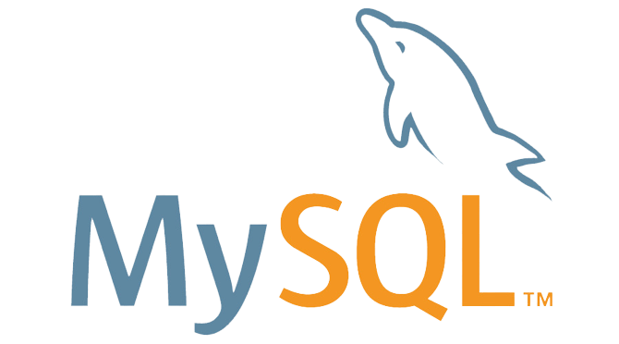

Gambar 2.2 MySQL

## 2.5.4 Xampp

*XAMPP* bertindak sebagai server web di komputer lokal. *XAMPP* juga bisa disebut server Cpanel virtual dan membantu dengan pratinjau sehingga situs web dapat dimodifikasi tanpa harus *online* atau memiliki akses internet[24].

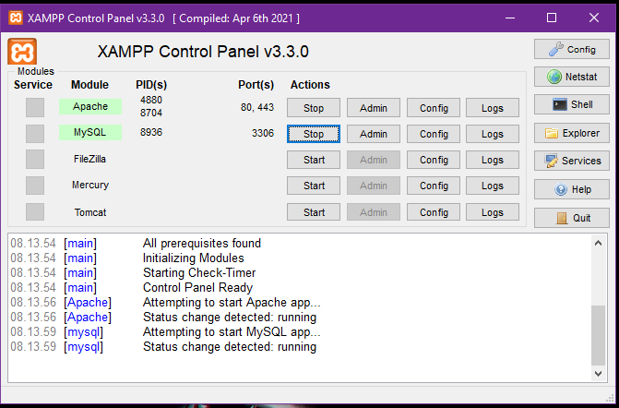

Gambar 2.3 *Interface XAMPP*

## 2.2.5 Visual Studio Code

Visual Studio Code (VS Code) adalah editor teks yang ringan dan kuat yang dibuat oleh Microsoft untuk sistem operasi multi-platform, yang berarti ia juga berfungsi pada versi Linux, Mac dan Windows. Teks editor ini secara langsung mendukung bahasa pemrograman JavaScript, Typescript, dan Node.js, serta bahasa pemrograman lainnya dengan bantuan plugin yang dapat dipasang via marketplace Visual Studio Code (seperti C++, C#, Python, Go, Java, dst).

Editor teks VS Code juga open source, di mana Anda dapat melihat kode sumber dan berkontribusi pada pengembangannya. Kode sumber untuk Kode VS juga dapat dilihat di tautan Github. Hal ini juga yang menjadikan VS Code sebagai favorit para pengembang aplikasi, karena para pengembang aplikasi dapat berpartisipasi dalam proses pengembangan VS Code di masa yang akan datang[25].

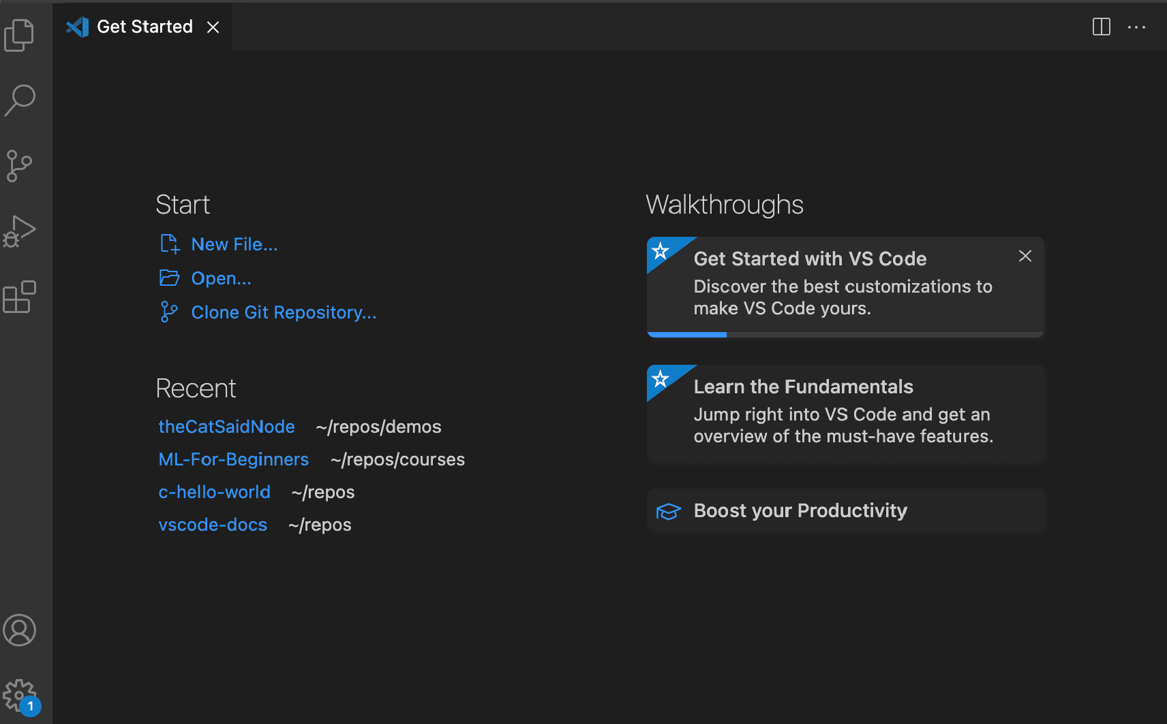

Gambar 2.4 Tampilan *Visual Studio Code*